Лабораторная работа 1

Изучение интерфейса MS Project. Настройка среды

Цель работы: изучение основных компонентов интерфейса MS Project, овладение навыками настройки интерфейса для разработки проекта.

Планирование проектов осуществляется в определенной последовательности, «по шагам»: шаг 1 — описание структуры проекта, то есть описание состава задач и взаимосвязей между ними; шаг 2 — установка параметров проекта в целом и отдельных его задач; шаг 3 — ресурсное планирование проекта; шаг 4 — стоимостной анализ проекта; шаг 5 — анализ возможных рисков при реализации проекта.

Осуществление данной последовательности шагов предполагает овладение первоначальными навыками использования основного инструментария MS Project.

## Краткое знакомство с интерфейсом

## 

## Лента

В версии Project 2010 интерфейс программы получил кардинальные изменения. Привычное меню заменено на ленту. 350 команд упорядочены по логическим группам на вкладках — «Задача», «Ресурс», «Проект», «Вид», «Формат». Еще одна вкладка — «Файл» — предназначена для работы с файлами и настройками параметров. Пользователи Project Профессиональный 2010 могут использовать эту вкладку для управления подключениями к серверу Project Server, а также для извлечения и публикации проектов.

Во вкладке «Задача» размещено все, что требуется для добавления и форматирования задач, включая возможность установки процента выполнения, связывания их между собой, преобразования задач из назначенных вручную в формируемых автоматически.

Из названия «Ресурс» уже ясно, что здесь собраны команды управления ресурсами — трудовыми, материальными. Здесь можно добавлять и назначать их задачам, выравнивать загрузку и запускать планировщик работы группы.

Управление проектом в целом производится на вкладке «Проект», но и не только управление, включая возможность добавления подпроектов, а также получение отчетов, в том числе в виде диаграмм, графиков. Эта вкладка дает возможность сравнивать разные версии проекта. В результат сравнения теперь включаются отрезки диаграмм Ганта, иные графические изображения, помогающие яснее видеть отличие одной версии проекта от другой.

Вкладка «Формат» дает возможность изменить представление проекта или переходить от одного представления к другому. Здесь можно выбрать в качестве основных представлений диаграмму Ганта, использование задач и планировщик работы группы, при этом каждое из представлений имеет дополнительные опции. Через эту же вкладку можно включить отображение шкалы времени, на которую могут быть добавлены любые задачи из проекта. Отображается эта шкала под лентой.

Планировщик работы группы — это тоже новинка Microsoft Project. С его помощью можно увидеть, какие задачи решают участники группы, передавать задачи от одного участника группы другому, назначить нераспределенные работы исполнителям. Шкала времени может использоваться для компактного представления всего расписания работ по проекту либо для выделения наиболее важных этапов работ. После того, как задачи будут добавлены на шкалу времени, вы сможете легко расположить их на разных рядах на шкале (перетаскивая их внутри серой полосы, обозначающей проект) или в виде выносок (вытащив их за пределы серой полосы). Шкалу времени можно скопировать и вставить ее в другие офисные приложения, например, PowerPoint или Outlook. Для этого щелкните Copy Timeline на закладке Format и выберите нужный вам размер рисунка.

В зависимости от выбранного элемента представления (диаграмма Ганта, временная шкала, форма задачи, календарь и так далее) изменяется наполнение еще одной вкладки — «Формат». Это наполнение изменяется автоматически при изменении представления. Кнопки, расположенные на этой вкладке, позволяют настраивать текст, столбцы, цвета и другие элементы для представлений всех типов. Для изменения масштаба повременных частей представлений предлагается использовать «ползунок масштаба», размещенный в строке состояния. Ползунок масштаба можно использовать в диаграмме Ганта, в сетевой диаграмме и в представлениях календаря, а также во всех представлениях графиков.

Новый интерфейс (лента) более интуитивный и понятный, чем старые «меню». Многие функции, которые раньше были скрыты в глубинах меню, теперь находятся на виду — легко включить суммарную задачу, настроить вид Ганта и т. п. Следует отметить и еще новшество интерфейса — автоматический подбор высоты строк для длинных названий задач. Сразу после ввода названия строка выравнивается, так же работает и двойной щелчок по границе строк для выравнивания их высоты.

Но не всегда лента бывает удобной из-за большого набора команд, размещенных в ней. Для быстрого доступа к наиболее часто применяемым командам можно использовать контекстное меню любого элемента проекта.

## Настойка параметров

Прежде чем Вы начнете выполнять требуемую работу необходимо произвести настройку параметров приложения, влияющих на принципы ввода и отображения данных проектного файла в окне программы. Настройка MS Project выполняется в меню File > Options (Файл > Параметры). При вызове указанной команды меню на экране появится диалоговое окно настроек, состоящее из нескольких вкладок, на которых сгруппированы определяющие работу программы параметры.

## Общие настройки программы

Вкладка General (Общие) состоит из четырех разделов:

1. Параметры пользовательского интерфейса
2. Представление проекта
3. Личная настройка MS Office

Рекомендуется выполнять следующие настройки вкладки «Общие»:

* установить представление по умолчанию (например, «Диаграмма Ганта», которое будет открываться при создании нового проекта или при запуске программы;
* установить формат представления дат в интерфейсе MS Project;
* установить стиль всплывающих подсказок - при наведении мыши на ячейку будет появляться всплывающая подсказка, отображающая ее содержимое. Кроме того, подсказки будут отображаться при наведении мыши на элементы интерфейса программы.

## Настройки отображения

Настройки способа отображения способа содержимого проекта на экране находятся на вкладке Отображение. Здесь определяются параметры, общие для программы и применяемые для открытого файла. Рекомендуется выполнить следующие настройки:

* установить параметры валюты в которых учитывается стоимость работ проекта.

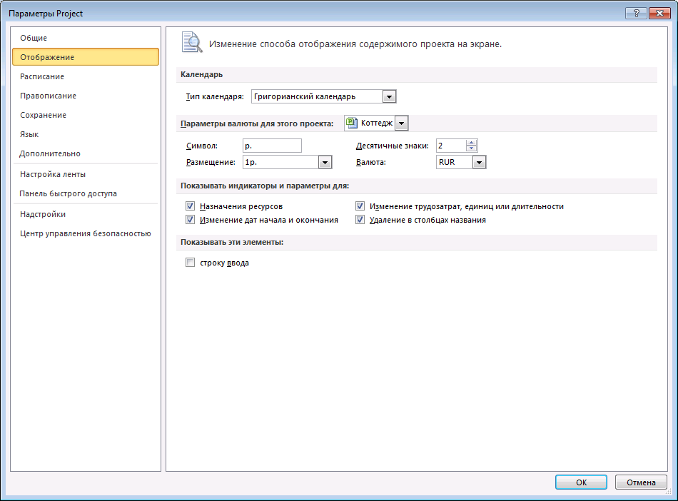

Настройки расписания

Настройка параметров календаря и расписания проекта осуществляется для каждого проекта, здесь указываются время начала и окончания проекта и другие временные характеристики календаря проекта, а также параметры самого проекта.

## http://konspekta.net/studopediaorg/baza13/101061031612.files/image012.png

## Настойки сохранения

Параметры сохранения устанавливаются в соответствии с потребностями пользователя. Важно учесть, что при выборе предлагаемого по умолчанию формата сохраняемого файла проекта необходимо всегда использовать стандартный формат MS Project (*.mpp).

Настройка ленты

Лента не всегда лента бывает удобной из-за большого набора команд, размещенных в ней. Вы можете самостоятельно настроить отображение команд ленты (рисунок). Для быстрого доступа к наиболее часто применяемым командам можно использовать контекстное меню любого элемента проекта.

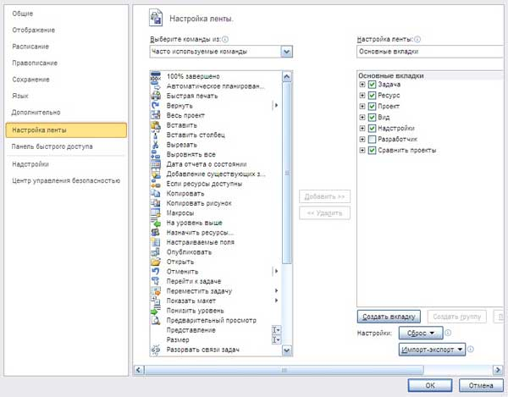

## Таблицы

В проектном файле все данные хранятся в виде двух таблиц: таблица задач и таблица ресурсов. Внутренние таблицы состоят из большого множества полей, большинство из которых созданы «про запас» и часто не используются. В процессе работы над проектом требуются вполне определенные срезы информации, например, данные о стоимости проекта, сроках окончания работ по текущим задачам и т.п. С этой целью в MS Project реализованы самые различные представления.

Помимо использования стандартных таблиц и представлений, Вы можете создавать, редактировать, форматировать собственные таблицы и представления.

## Представления – пункт «Вид»

Представление (вид), — это способ отображения проектных данных для просмотра и редактирования, который может сочетать в себе таблицы, диаграммы и формы. Файл проекта обычно содержит огромное количество данных, и просматривать их одновременно невозможно. В представлении на экране отображается ограниченный набор нужной информации о проекте, что облегчает ее просмотр и редактирование.

Представление имеет гибкую структуру и может состоять как из отдельной таблицы, диаграммы или формы, так и из их комбинации.

В исходном состоянии в центре окна обычно размещается календарный график выполнения работ вместе с диаграммой Ганта (Рисунок 1.1)

Диаграмма Ганта — одно из популярных средств отображения календарного плана проекта. Из диаграммы можно получить визуальное представление о последовательности задач, выполняемых в проекте, их относительной длительности и длительности проекта в целом.

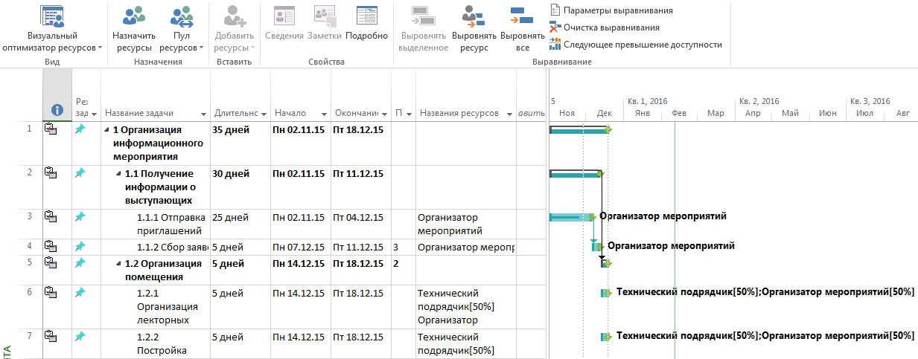Рисунок 1.1- Фрагмент представления «Диаграмма Ганта» для проекта

«Создание программного обеспечения»

Представление «Диаграмма Ганта с отслеживанием» позволяет контролировать ход выполнения проекта. На его поле указывается процент выполнения задачи к текущему сроку.

Представление «Использование задач» показывает трудозатраты по каждой задаче, разнесенные по времени выполнения проекта (Рисунок 1.2) .

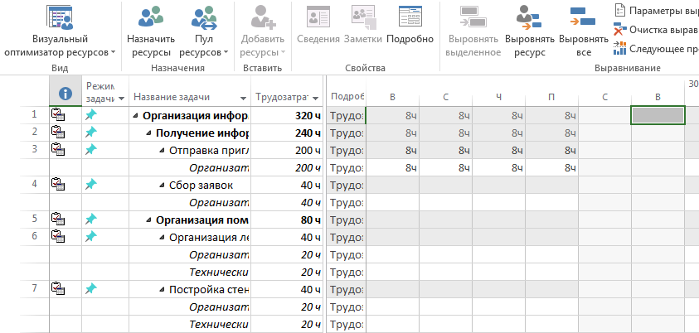Рисунок 1.2 - Фрагмент представления «Использование задач»

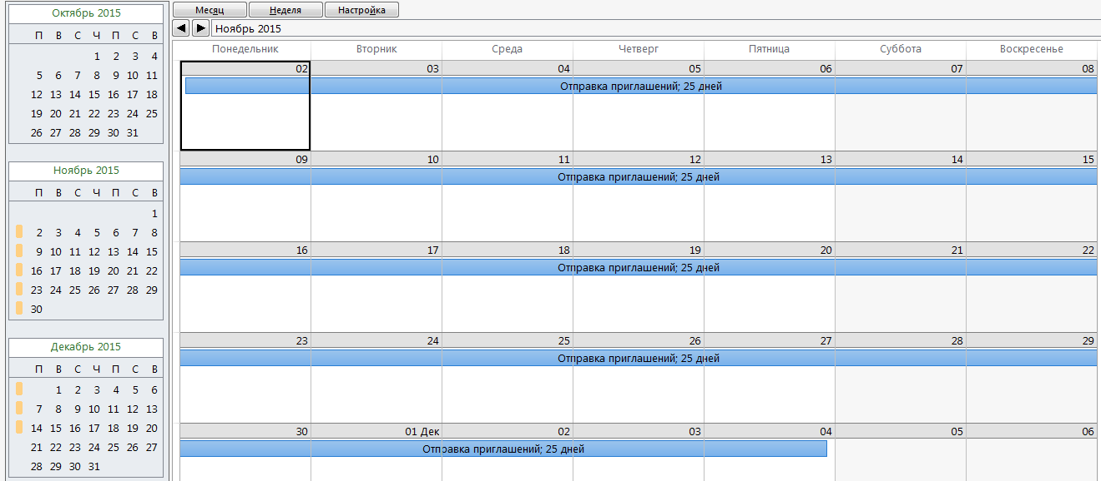Представление «Календарь» показывает деловой календарь, позволяющий показать работы, выполняемые в соответствующий рабочий день (Рисунок 1.3). Диаграмма данного вида удобна тем, что представляет план проекта в виде традиционного календаря.

Рисунок 1.3. Фрагмент рабочего поля календаря проекта

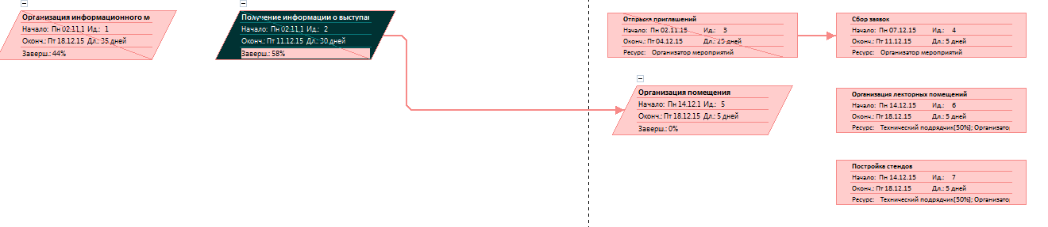Для построения сетевого графика проекта следует использовать кнопку «Сетевой график» на панели представлений. С помощью кнопки вызывается на рабочее окно изображение сетевого графика (Рисунок 1.4), на котором показаны работы всех уровней, а также их параметры. Подробности построения сетевых графиков рассматриваются в теоретической части дисциплины. Здесь лишь обратим внимание, что сетевые графики являются удобным инструментом для анализа последовательности работ в рамках проекта. Кроме того, с его помощью удобно планировать проекты с большим числом связей между задачами.

Рисунок 1.4 - Фрагмент представления «Сетевой график»

В MS Project имеется три вида сетевых графиков: собственно сетевой график (см. Рисунок 1.4.), сетевой график с описанием и схема данных.

Загруженность ресурсов работой над проектом отражается на диаграмме «График ресурсов» (Рисунок 1.5). Здесь красным цветом показывается превышение нагрузки ресурса (больше 100 %), синим – меньше 100 %. Группа ресурсов для отображения отбирается путем фильтрации. В левой части диаграммы расположена легенда (перечень условных обозначений).

В легенде выводятся названия ресурсов и способ отображения информации загруженности ресурсов. Тип отображаемой информации и параметры ее отображения определяются с помощью средств форматирования диаграммы.

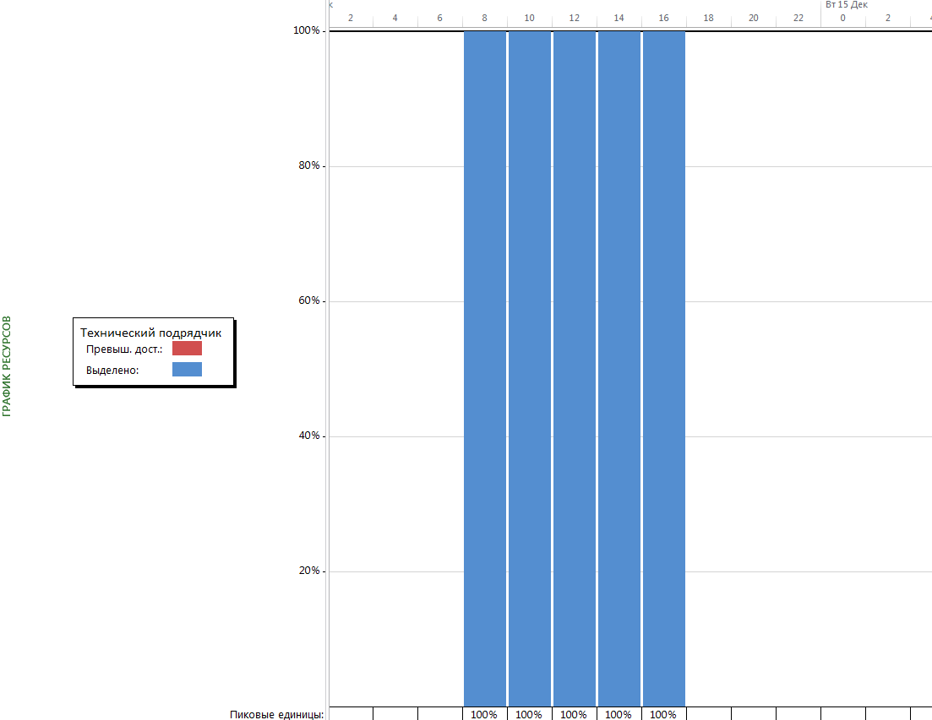Рисунок 1.5- Фрагмент представления «График ресурсов»

Для получения информации об использовании ресурсов вызывается соответствующее представление «Использование ресурсов» (Рисунок 1.6.), в котором раскрывается список исполнителей, для каждого из которых в поле таблицы «Подробности» показывается рабочий график.

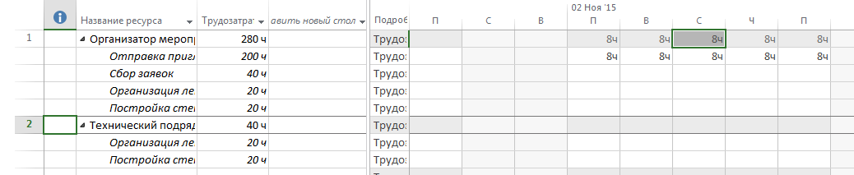Рисунок 1.6 - Фрагмент представления «Использование ресурсов»

С помощью кнопки «Другие представления» панели «Вид» на рабочий стол выводится список представлений, содержащих дополнительную информацию о проекте и расширяющие возможности приложения. В данном режиме возможно также внести изменения в существующие формы представления, снять копию, создать новое представление (Рисунок 1.7).

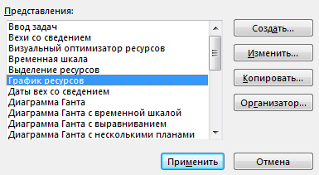

Рисунок 1.7 - Выбор или изменение встроенного представления, создание нового и др.

Приложение MS Project позволяет использовать комбинированное представление. В этом случае рабочее окно делится на несколько частей, в каждой из которых устанавливается необходимое представление или форма. Настройка комбинированного представления выполняется с помощью кнопки «Окно», где содержимое каждого окна определяется с помощью панели представлений.

Важными компонентами рассматриваемого приложения являются таблицы, фильтры, группировки, формы, настраиваемые поля. Описание данных компонентов содержится в материалах встроенного учебного курса MS Project. С помощью автономной справочной системы самостоятельно изучите способы создания и редактирования таблиц, средства сортировки, группировки и фильтрации, способы настройки и использования форм и настраиваемых полей.

## Фильтрация

В процессе работы с проектным планом, содержащим большое количество информации о ресурсах и задачах, требуется отображать не все доступные данные, а лишь их некоторую часть в соответствии с заданным условием. Для этого в MS Project предусмотрены режимы фильтрации, включающие структурную фильтрацию, автофильтры, предопределенные, собственные и интерактивные фильтры.

Структурная фильтрация является самым простым способом сокращения числа строк в таблице «Ввод» диаграммы Ганта и осуществляется с помощью кнопки «Фильтр». Вы можете задать уровень фильтрации от одного до девяти уровня вложенности задач.

Автофильтр — режим фильтрации в таблицах на основе значений одного столбца. Включение/выключение режима автофильтра осуществляется с помощью пункта «Автофильтр отображения» После подключения автофильтра в заголовке столбца таблицы появляются кнопки фильтрации, при нажатии выдается окно определения параметров фильтрации (Рисунок 1.8).

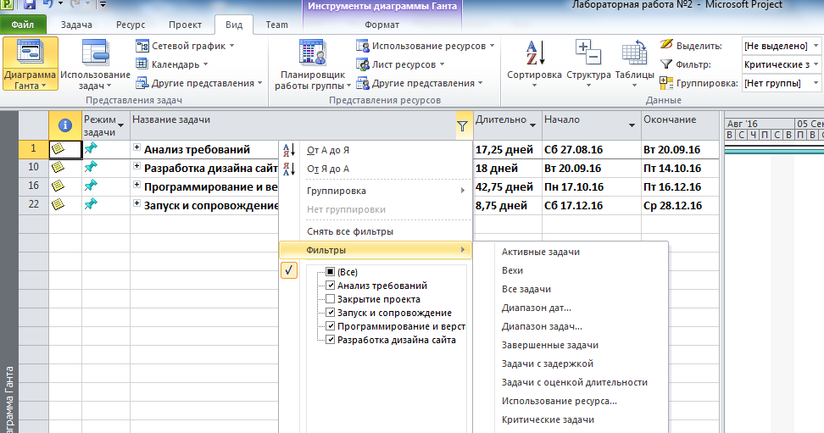

Рисунок 1.8 - Диалоговое окно настройки автофильтра

Вы можете создать произвольный фильтр через меню на вкладке Вид в группе Данные щелкните стрелку рядом с пунктом Фильтр, затем выберите Другие фильтры. (Рисунок 1.9) Вы можете создать собственный фильтр для задач или ресурсов, включающий произвольное условие, определить имя фильтра и возможность его отображения через меню.

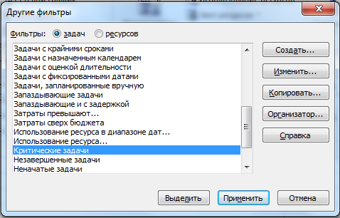

Рисунок 1.9 - Диалоговое окно «Другие фильтры»

## Настраиваемые поля

Настраиваемые поля создаются в любой таблице выбранного представления. Тип настраиваемого поля выбирается в соответствующем диалоге при его создании. С помощью формулы, определяемой в диалоге создания настраиваемого поля, Вы можете получить принципиально новые проектные данные, отсутствующие в стандартных полях MS Project.

## Контрольные вопросы

1. Каким образом осуществляется настройка MS Project?
2. Из каких основных элементов состоит интерфейс MS Project?
3. Как отображать и скрывать панели Task Panel (Область задач), Project Guide (Консультант) и View Bar (Панель представлений)?
4. Какие типы представлений Вам известны? Объясните назначение, характер отображаемых данных для представления каждого типа.
5. Перечислите приемы форматирования данных, отображаемых в рабочей области проекта через представления.
6. Для чего предназначены таблицы, какие типы таблиц MS Project Вы знаете?
7. Как осуществляется переключение между таблицами внутри представления?
8. Какие способы фильтрации проектных данных Вы знаете?
9. Для чего применяются настраиваемые поля?
10. Какие существуют способы форматирования диаграммы Ганта?

Задание

1. Запустите приложение MS Project. Создайте файл проекта «План разработки программного обеспечения» с помощью шаблона из категории «Бизнес-планы».
2. Сохраните шаблон проекта под новым именем.
3. Ознакомьтесь со структурой типовых работ, выполняемых для создания программного обеспечения (приложение А).
4. Исследовать средства, предоставляемые в распоряжение пользователя для настройки системы. Изучить содержание каждой страницы (Общие, Отображение, Расписание, Сохранение и т.д.) окна Параметры Project.
5. Выполните настройку, согласно пункта Настойка параметров
6. Разместите на рабочем столе различные представления: настройте комбинированное представление, включающее: а) «Диаграмму Ганта» и «Использование задач»; б) «Лист ресурсов» и «Использование ресурсов».
7. Настройте таблицу диаграммы «Ганта»:

* отформатируйте шкалу времени так, чтобы единицей измерения на верхнем уровне были кварталы, на среднем – 3 недели, и на нижнем – 3 дня;
* отформатируйте диаграмму так, чтобы рядом с отрезками отображались затраты на выполнение работ, а над ними трудозатраты;
* добавьте столбец «Гиперссылка». В ячейках этого столбца можно записать вспомогательные сведения о задачах путем составления заметок, вложения файлов или создания гиперссылок на сопутствующую информацию, находящуюся в файле проекта или других местах. Это позволяет подготовить библиотеки документов и связать их с проектами и задачами;
* последовательно выбирая на вкладке «Вид» меню «Таблица» опции «Затраты», «Использование», «Отклонение», «Отслеживание», «Суммарные данные», «Трудозатраты» посмотрите как меняется структура таблицы работ диаграммы Ганта.

7. Настройте таблицу, добавляя необходимые и удаляя лишние столбцы.

* Добавьте новый столбец в таблицу. Для этого нажмите правой кнопкой на любой столбец и нажмите «Вставить столбец», аналогично, для удаления «Скрыть столбец».

8. Выполните фильтрацию диаграммы «Ганта».

* Нажмите кнопку «Другие представления» на панели представлений и в диалоговом окне установите «Подробная диаграмма Ганта». Нажмите на кнопку «Применить».
* Раскройте список «Фильтр» и установите строку «Вехи».
* Отмените предыдущее действие. Включите режим автофильтра и с его помощью отберите задачи, длительность которых находятся в заданном диапазоне.
* С помощью группировки и фильтра отберите только критические задачи.
* Измените ранее созданную группу таким образом, чтобы в нее включались и суммарные задачи. Сохраните новую группу под новым именем и примените группировку.
* Выполните предыдущую работу с помощью интерактивного фильтра.
* Отмените группировку и отсортируйте данные в таблице по объему работы. Верните данные в таблице к исходному виду.

1. Создайте собственный фильтр, выбирающий задачи стоимостью более 15000 руб. или длительностью не менее недели.
2. Выполните сортировку задач проекта по длительности:

В меню «Вид»/«Сортировка» раскройте список «Сортировать по» и установите в нем строку «Длительность». Выполните сортировку.

1. Настройте изображение диаграммы «Ганта».

* В меню «Формат»/»Стиль диаграммы Ганта» в окне «Стили отрезков» выполните операции по изменению стилей отрезков для различных типов задач. Покажите текст, который следует размещать рядом с отрезком.
* Настройте шкалу времени. Установите три уровня отображения.
* Установите для отображения «год» на верхнем уровне, «квартал» на среднем, «месяц» — на нижнем уровне.

1. Выполните собственный пример отбора и упорядочения данных в таблицах MS Project, сочетающий сортировку данных, группировку и фильтрацию.
2. С использованием автономной справки изучите принципы создания настраиваемых полей.
3. В копии проекта «Создание программного обеспечения» (приложение А) создайте настраиваемое поле, отображающее стоимость каждой задачи и суммарные затраты для каждого этапа проекта.

Приложение A

Структура работ проекта

«Разработка программного обеспечения»

Область охвата

* Определение области охвата проекта
* Закрепление финансирования проекта
* Предварительное определение ресурсов
* Закрепление ключевых ресурсов
* Область охвата завершена

Анализ и требования к программному обеспечению

* Анализ требований
* Создание черновой версии спецификации проекта
* Создание предварительного бюджета
* Обсуждение спецификаций программного обеспечения и бюджета с группой
* Доработка спецификаций программного обеспечения с учетом замечаний
* Разработка графика сдачи
* Получение разрешений на продолжение (концепция, расписание, бюджет)
* Закрепление требуемых ресурсов
* Анализ завершен

Проектирование

* Пересмотр предварительных спецификаций программного обеспечения
* Разработка функциональных спецификаций
* Разработка прототипа на основе функциональной спецификации
* Ревизия функциональных спецификаций
* Доработка функциональных спецификаций с учетом замечаний
* Получение разрешения на продолжение
* Проектирование завершено

Разработка

* Ревизия функциональных спецификаций
* Определение параметров модульной и уровневой архитектуры
* Назначение персонала для разработки
* Разработка кода
* Тестирование силами разработчиков (первичная отладка)
* Разработка завершена

Тестирование

* Разработка планов тестирования модулей с использованием спецификации продукта
* Разработка планов тестирования интеграции модулей с использованием спецификации продукта

Тестирование модулей

* Ревизия кода модулей
* Тестирование модулей компонента в соответствии со спецификацией продукта
* Выявление аномалий в спецификациях продукта
* Изменение кода
* Повторное тестирование измененного кода
* Тестирование модулей завершено

Тестирование интеграции

* Тестирование интеграции модулей
* Выявление аномалий в спецификациях
* Изменение кода
* Повторное тестирование измененного кода
* Тестирование интеграции завершено

Обучение

* Разработка спецификаций обучения конечных пользователей
* Разработка спецификаций обучения персонала бюро поддержки
* Определение методики обучения (компьютеризированное обучение, лекции и т. п.)
* Разработка обучающих материалов
* Оценка полезности обучения
* Доработка обучающих материалов
* Разработка механизма обучения
* Разработка обучающих материалов завершена

Документация

* Разработка спецификации справки
* Разработка справки
* Ревизия справки
* Доработка справки с учетом замечаний
* Разработка спецификаций руководства пользователя
* Разработка руководства пользователя
* Ревизия всей документации для пользователей
* Доработка документации для пользователей с учетом замечаний
* Документация завершена

Пилотный этап

* Определение группы тестирования
* Разработка механизма распространения программного обеспечения
* Установка и развертывание программного обеспечения
* Сбор отзывов пользователей
* Анализ информации, полученной на стадии тестирования
* Пилотный этап завершен

Развертывание

* Определение окончательной стратегии развертывания
* Разработка методологии развертывания
* Закрепление ресурсов развертывания
* Обучение персонала поддержки
* Развертывание программного обеспечения
* Развертывание завершено

Постреализационный анализ

* Документирование сделанных выводов
* Информирование членов группы
* Создание группы поддержки программного обеспечения
* Постреализационный анализ завершен
* Проект разработки программного обеспечения завершен